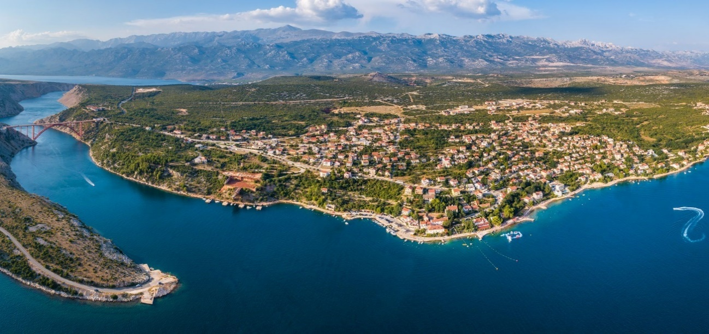
Vodič za građane za 2024. godinu

Općina Jasenice

Poštovani građani,
predstavljam Vam Vodič za građane za 2024. godinu, u kojemu je prikazano na koji način Općina Jasenice prikuplja i investira sredstva. Vođeni našim načelima i misijom u kojoj želimo kroz transparentno i učinkovito upravljanje javnim sredstvima i provođenje razvojnih projekata, osigurati građanima Općine Jasenice bolje životne uvjete u našoj sredini, odlučili smo i na ovaj način približiti Vam naš rad. Brošura se nalazi na internet stranici www.proracun.hr te na općinskoj službenoj stranici https://jasenice.hr/. Kroz istu prikazat ćemo vam koji su općinski projekti planirani u ovoj proračunskoj godini, a od važnosti su za razvoj naše Općine.
Proračunom za 2024. godinu pripremili smo niz projekata kojima ćemo unaprijediti kvalitetu života u našoj općini i učiniti ju ugodnijim i ljepšim mjestom za život a gostima i turistima poželjna za posjećivanje. Osim tekućih održavanja i uređenja komunalne infrastrukture, održavanja plaže u Maslenici, Rovanjskoj, Modriču planiramo ulagati u izgradnju objekata i uređaja komunalne infrastrukture a odnosi se na uređenje i asfaltiranje cesta, nogostupa, trgova, rekonstrukciju i izgradnju javne rasvjete, rekonstrukciju ulice Gojka Šuška i izgradnju stubišta u Maslenici – Gojka Šuška.
Programom Poticanje razvoja turizma planiramo i tijekom 2024. godine sufinancirati turistička događanja na području Općine te izgradnju prezentacijsko posjetiteljskog centra Tulove grede u svrhu zelene i digitalne tranziciju zgrade budućeg Prezentacijskog centra Tulove grede, čime će se povećati kvaliteta sadržaja javne turističke infrastrukture, smanjiti utjecaj na okoliš te omogućiti održivo upravljanje destinacijom razvojem sadržaja koji su dostupni posjetiteljima tijekom čitave godine.
Mladi i obrazovani ljudi temelj našeg društva i naše budućnosti, stoga smo i ove godine u Proračunu osigurali sredstva za studentske stipendije, sufinanciranje materijalnih troškova u Osnovnu školu Petar Zoranić, prijevoza srednjoškolskih učenika potpora roditelja za nabavu školskih knjiga. Za naše najmlađe stanovnike Općine osigurali smo sredstva za redovnu djelatnost Dječjeg vrtića „Ljubičica“ te sufinanciranje smještaja vrtićke djece s područja Općine Jasenice u druge vrtiće
Demografskim mjerama na području Općine Jasenice želimo postići preduvjeti za potrebiti demografski rast, planiramo isplatu potpore majkama za nabavu opreme za novorođeno dijete.
Projektom „Zaželi“ planiramo zapošljavanje žena pripadnica ranjivih skupina s ciljem pružanja podrške starijim osobama i osobama s invaliditetom ili nepovoljnom položaju.
Kako bi stanovnici Općine Jasenice mogli uživati u svojim sportskim aktivnostima planiramo izgradnju sportske dvorane u vrijednosti u 1.500.000,00 eura, uređenje i obnovu postojećeg školskog dvorišta za više sportova u Maslenic te sufinanciramo osnovne djelatnosti športskih udruga.
Očuvanje tradicije i kulture naše Općine, kao i poticanje našeg stanovništva na aktivan društveni i kulturni život nam od velikog značaja, stoga i ove godine planiramo izdvojiti dio sredstava iz proračuna za sufinanciranje Bibliobusa, kulturne usluge – prema programu rada i pomoć za funkcioniranje Crkve.
Svim našim stanovnicima na području općine nastojimo osigurati adekvatan život kroz socijalne pomoći obiteljima slabijeg imovinskog stanja isplaćivanjem pomoći u naravi, subvencije javnog prijevoza građana.
Dragi stanovnici izdvojili smo dio projekata koje želimo realizirati u 2024. godini. Ako imate prijedloge na koji još način možemo poboljšali našu Općinu molimo da nam napišete.

Vaše prijedloge, sugestije i komentare možete ostavljati do 23.11.2023. godine kada ćemo sve zaprimljeno uzeti u obzir te na sjednici Općinskog vijeća predstaviti, te prihvaćeno uvrstiti u konačan plan Proračuna za 2024. godinu.

Savjetovanje za Plan Proračuna Općine Jasenice za 2024. godinu možete pronaći OVDJE.

Općinski Načelnik

OBRAZLOŽENJE PRORAČUNA
Što je proračun?
Proračun je akt kojim se procjenjuju prihodi i primici te utvrđuju rashodi i izdaci Općine Jasenice za proračunsku godinu, a sadrži i projekciju prihoda i primitaka te rashoda i izdataka za sljedeće dvije godine.
Proračun nije statičan akt, već se sukladno Zakonu može mijenjati tijekom proračunske godine, odnosno donose se Izmjene i dopune proračuna.

Jedno od najvažnijih načela proračuna je da isti mora biti uravnotežen ,odnosno
ukupna visina planiranih prihoda mora biti istovjetna ukupnoj visini planiranih rashoda!

Sadržaj proračuna

Proračun JLS sastoji se od plana za proračunsku godinu i projekcija za sljedeće dvije godine. Proračun JLS sastoji se od općeg dijela, posebnog dijela i obrazloženja proračuna.

SADRŽAJ | SASTAVNI DIO | OPIS SASTAVNOG DIJELA
Opći dio proračuna | Sažetak Računa prihoda i rashoda Sažetak Računa financiranja | - ukupni prihodi poslovanja i prihodi od prodaje nefinancijske imovine, ukupni rashodi poslovanja i rashodi za nabavu nefinancijske imovine  - ukupni primici od financijske imovine i zaduživanja i izdaci za financijsku imovinu i otplate zajmova
 | Račun prihoda i rashoda | - ukupni prihodi i rashodi iskazani prema izvorima financiranja i ekonomskoj klasifikaciji na razini skupine  - ukupni rashodi iskazani prema funkcijskoj klasifikaciji
 | Račun financiranja | - ukupni primici od financijske imovine i zaduživanja i izdaci za financijsku imovinu i otplate instrumenata zaduživanja prema izvorima financiranja i ekonomskoj klasifikaciji na razini skupine
 | Preneseni višak ili preneseni manjak prihoda nad rashodima | - ako ukupni prihodi i primici nisu jednaki ukupnim rashodima i izdacima, opći dio proračuna sadrži i preneseni višak ili preneseni manjak prihoda nad rashodima
 | Višegodišnji plan uravnoteženja | - ako JLP(R)S ne mogu preneseni manjak podmiriti do kraja proračunske godine, obvezni su izraditi višegodišnji plan uravnoteženja za razdoblje za koje se proračun donosi  - ako JLP(R)S ne mogu preneseni višak, zbog njegove veličine, u cijelosti iskoristiti u jednoj proračunskoj godini, korištenje viška planira se višegodišnjim planom uravnoteženja za razdoblje za koje se proračun donosi
Posebni dio proračuna | Plan rashoda i izdataka proračuna JLP(R)S i njihovih proračunskih korisnika | - rashodi i izdaci JLP(R)S i njihovih proračunskih korisnika iskazani po organizacijskoj klasifikaciji, izvorima financiranja i ekonomskoj klasifikaciji na razini skupine, raspoređenih u programe koji se sastoje od aktivnosti i projekata
Obrazloženje proračuna | Obrazloženje općeg dijela proračuna i obrazloženje posebnog dijela proračuna | - obrazloženje općeg dijela proračuna JLP(R)S sadrži obrazloženje prihoda i rashoda, primitaka i izdataka proračuna JLP(R)S i obrazloženje prenesenog manjka odnosno viška proračuna JLP(R)S  - obrazloženje posebnog dijela proračuna JLP(R)S temelji se na obrazloženjima financijskih planova proračunskih korisnika, a sastoji se od obrazloženja programa koje se daje kroz obrazloženje aktivnosti i projekata zajedno s ciljevima i pokazateljima uspješnosti iz akata strateškog planiranja.

Proračunski korisnici:

Proračunski korisnici su ustanove, tijela javne vlasti kojima je JLS osnivač ili suosnivač, a čije je financiranje većim dijelom iz proračuna svog osnivača ili suosnivača. Proračunski korisnici JLS mogu biti dječji vrtići, knjižnice, javne vatrogasne postrojbe, muzeji, kazališta, domovi za starije i nemoćne osobe.
Zakoni i sankcije:
Sukladno Zakonu o Proračunu (»Narodne novine«, broj 144/21) Proračun se donosi za jednu fiskalnu (proračunsku) godinu. Kod nas se fiskalna godina poklapa s kalendarskom i traje od 01. siječnja do 31. prosinca. Jedini ovlašteni predlagatelj Proračuna je Općinski načelnik. Općinski načelnik odgovoran je za zakonito i pravilno planiranje i izvršavanje proračuna, za svrhovito, učinkovito i ekonomično raspolaganje proračunskim sredstvima. Proračun donosi (izglasava) Općinsko vijeće do kraja godine.
Ako se ne donese proračun prije početka proračunske godine, privremeno se, a najduže za prva tri mjeseca proračunske godine, na osnovi odluke o privremenom financiranju koja mora biti donesena do 31. prosinca, nastavlja financiranje poslova, funkcija i programa tijela jedinica lokalne i područne samouprave i drugih proračunskih i izvanproračunskih korisnika.
U slučaju kada je raspušteno samo Općinsko vijeće, a Općinski načelnik nije razriješen, do imenovanja povjerenika Vlade Republike Hrvatske, financiranje se obavlja izvršavanjem redovnih i nužnih rashoda i izdataka temeljem odluke o financiranju nužnih rashoda i izdataka koju donosi Općinski načelnik.
Po imenovanju povjerenika Vlade Republike Hrvatske, Općinski načelnik predlaže povjereniku novu odluku o financiranju nužnih rashoda i izdataka u koju su uključeni ostvareni prihodi i primici te izvršeni rashodi i izdaci u vremenu do dolaska povjerenika. Ako se do 31. ožujka ne donese proračun, povjerenik donosi odluku o financiranju nužnih rashoda i izdataka za razdoblje do donošenja proračuna.
Ako do isteka roka privremenog financiranja nije donesen proračun u jedinici u kojoj je općinski načelnik koji nema zamjenika onemogućen u obavljanju svoje dužnosti, financiranje se obavlja izvršavanjem redovnih i nužnih rashoda i izdataka temeljem odluke o financiranju nužnih rashoda i izdataka koju donosi predstavničko tijelo na prijedlog privremenog zamjenika općinskog načelnika iz članka 43. a Zakona o lokalnoj i područnoj (regionalnoj) samoupravi (»Narodne novine«, broj 33/01, 60/01, 129/05, 109/07, 125/08, 36/09, 150/11, 144/12, 19/13, 137/15, 123/17, 98/19, 144/20).

UKUPAN PRORAČUN, ODNOSNO UKUPNI PRIHODI I PRIMICI, KAO I RASHODI I IZDACI, OPĆINE JASENICE ZA 2024. GODINU, PLANIRANI SU U IZNOSU OD 6.062.372,12 EURA.

PRIHODI I PRIMICI

Prihodi poslovanja Općine Jasenice za 2024. godinu planirani su u iznosu od 4.035.845,91 eura, a čine ih prihodi od poreza planirani u iznosu od 984.588,00 eura, pomoći iz inozemstva i od subjekata unutar općeg proračuna planirane u iznosu od 2.194.387,23 eura, prihodi od imovine planirani u iznosu od 318.079,00 eura, prihodi od upravnih i administrativnih pristojbi, pristojbi po posebnim propisima i naknada planirani u iznosu od 527.464,68 eura i kazne, upravne mjere i ostali prihodi planirani u iznosu od 11.327,00 eura.

Prihodi od prodaje nefinancijske imovine planirani su u iznosu od 300.000,00 eura za prihode od prodaje neproizvodne dugotrajne imovine.

Primici od financijske imovine i zaduživanja planirani u iznosu od 1.500.000,00 eura za primitke od zaduživanja.

Vlastiti izvori planirani u iznosu od 226.526,21 eura.

PRIHODI I PRIMICI | IZVRŠENJE 2022 (eur) | PLAN  2023(eur) | PLAN  2024 (eur) | PROJEKCIJE 2025 (eur) | PROJEKCIJE 2026 (eur)
6 Prihodi poslovanja | 1.982.762,89 | 2.119.636,26 | 4.035.845,91 | 2.779.468,68 | 2.779.468,68
61 Prihodi od poreza | 643.317,39 | 898.189,39 | 984.588,00 | 1.034.588,00 | 1.034.588,00
63 Pomoći iz inozemstva i od subjekata unutar općeg proračuna | 759.210,40 | 462.640,07 | 2.194.387,23 | 851.655,00 | 851.655,00
64 Prihodi od imovine | 233.558,43 | 274.921,00 | 318.079,00 | 316.588,00 | 316.588,00
65 Prihodi od upravnih i administrativnih pristojbi, pristojbi po posebnim propisima i naknada | 341.213,15 | 474.595,80 | 527.464,68 | 565.310,68 | 565.310,68
68 Kazne, upravne mjere i ostali prihodi | 5.463,52 | 9.290,00 | 11.327,00 | 11.327,00 | 11.327,00
7 Prihodi od prodaje nefinancijske imovine | 108.372,58 | 369.451,00 | 300.000,00 | 250.000,00 | 250.000,00
71 Prihodi od prodaje neproizvedene dugotrajne imovine | 108.227,81 | 369.451,00 | 300.000,00 | 250.000,00 | 250.000,00
72 Prihodi od prodaje proizvedene dugotrajne imovine | 144,77 | 0,00 | 0,00 | 0,00 | 0,00
8 Primici od financijske imovine i zaduživanja | 0,00 | 0,00 | 1.500.000,00 | 0,00 | 0,00
84 Primici od zaduživanja | 0,00 | 0,00 | 1.500.000,00 | 0,00 | 0,00
9 Vlastiti izvori | 0,00 | 227.335,15 | 226.526,21 | 0,00 | 0,00
92 Rezultat poslovanje | 0,00 | 227.335,15 | 226.526,21 | 0,00 | 0,00

Ukupni rashodi i izdaci Općine Jasenice za 2023. godinu planirani su u iznosu od 6.062.372,12 eura.

RASHODI I IZDACI
Rashodi poslovanja planirani su u iznosu od 2.984.468,61 eura, a čine ih rashodi za zaposlene planirani u iznosu od 434.624,97 eura, materijalni rashodi planirani u iznosu od 781.204,64 eura, financijski rashodi planirani u iznosu od 36.181,00 eura, subvencije planirane u iznosu od 6.636,00 eura, pomoći dane u inozemstvo i unutar općeg proračuna planirane u iznosu od 1.502.654,00 eura, naknade građanima i kućanstvima na temelju osiguranja i druge naknade planirane u iznosu od 76.907,00 eura i ostali rashodi planirani u iznosu od 146.261,00 eura.
Rashodi za nabavu nefinancijske imovine planirani u iznosi od 2.962.434,51 eura, od toga rashodi za nabavu neproizvedene dugotrajne imovine planirani u iznosi od 6.637,00 eura, rashodi za nabavu proizvedene dugotrajne imovine planirani u iznosu od 2.801.797,51 eura i rashodi za dodatna ulaganja na nefinancijskoj imovini planirani u iznosu od 154.000,00 eura.
Izdaci za financijsku imovinu i otplate zajmova planirani u iznosu od 115.469,00 eura.

RASHODI I IZDACI
RASHODI I IZDACI | IZVRŠENJE 2022. (eur) | PLAN  2023. (eur) | PLAN  2024. (eur) | PROJEKCIJE  2025. (eur) | PROJEKCIJE  2025. (eur)
3 Rashodi poslovanja | 1.300.067,17 | 1.339.662,68 | 2.984.468,61 | 1.881.560,09 | 1.881.560,09
31 Rashodi za zaposlene | 264.184,11 | 384.776,97 | 434.624,97 | 430.821,00 | 430.821,00
32 Materijalni rashodi | 659.022,04 | 701.655,00 | 781.204,64 | 760.432,64 | 760.432,64
34 Financijski rashodi | 124.209,55 | 36.181,00 | 36.181,00 | 51.987,54 | 51.987,54
35 Subvencije | 6.105,28 | 6.636,00 | 6.636,00 | 6.636,00 | 6.636,00
36 Pomoći dane u inozemstvo i unutar općeg proračuna | 7.609,90 | 3.175,71 | 1.502.654,00 | 413.514,91 | 413.514,91
37 Naknade građanima i kućanstvima | 67.920,50 | 73.661,00 | 76.907,00 | 76.907,00 | 76.907,00
38 Ostali rashodi | 171.015,79 | 133.577,00 | 146.261,00 | 141.261,00 | 141.261,00
4 Rashodi za nabavu nefinancijske imovine | 599.827,32 | 1.261.290,73 | 2.962.434,51 | 1.053.773,00 | 1.053.773,00
41 Rashodi za nabavu neproizvedene dugotrajne  imovine | 0,00 | 6.637,00 | 6.637,00 | 6.637,00 | 6.637,00
42 Rashodi za nabavu proizvedene dugotrajne imovine | 599.827,32 | 1.249.499,73 | 2.801.797,51 | 1.043.136,00 | 1.043.136,00
45 Rashodi za dodatna ulaganja na nefinancijskoj imovini | 0,00 | 5.154,00 | 154.000,00 | 4.000,00 | 4.000,00
5 Izdaci za financijsku imovinu i otplate zajmova | 115.225,44 | 115.469,00 | 115.469,00 | 197.790,05 | 197.790,05
54 Izdaci za otplatu glavnice primljenih kredita i zajmova | 115.225,44 | 115.469,00 | 115.469,00 | 197.790,05 | 197.790,05

PRORAČUNSKE KLASIFIKACIJE
Prihodi, primici, rashodi i izdaci proračuna i financijskog plana iskazuju se prema proračunskim klasifikacijama. Sukladno Pravilniku o proračunskim klasifikacijama (»Narodne novine« broj 26/10, 120/13 i 01/20) proračunske klasifikacije jesu:
  - Organizacijska klasifikacija sadrži povezane i međusobno usklađene (hijerarhijski i s obzirom na odnose prava i odgovornosti) cjeline proračuna i proračunskih korisnika koje odgovarajućim materijalnim sredstvima ostvaruju postavljene ciljeve,
  - Programska klasifikacija sadrži rashode i izdatke iskazane kroz aktivnosti i projekte, koji su povezani u programe temeljem zajedničkih ciljeva,
  - Funkcijska klasifikacija sadrži rashode razvrstane prema njihovoj namjeni,
  - Ekonomska klasifikacija sadrži prihode i primitke po prirodnim vrstama te rashode i izdatke prema njihovoj ekonomskoj namjeni,
  - Lokacijska klasifikacija sadrži rashode i izdatke razvrstane za Republiku Hrvatsku i za inozemstvo,
  - Izvori financiranja sadrže prihode i primitke iz kojih se podmiruju rashodi i izdaci određene vrste i namjene.
Proračun Općine Jasenice sastoji se od razdjela, glava i programa. Programi se sastoje od aktivnosti i projekata (kapitalni i tekući projekti).

OPIS POSEBNOG DIJELA PRORAČUNA
RAZDJEL 001 OPĆINSKO VIJEĆE PLANIRANO U IZNOSU OD 112.500,00 EURA
GLAVA 1 OPĆINSKO VIJEĆE PLANIRANO U IZNOSU OD 11.781,00 EURA
Program 100 Javna uprava i administracija planirano u iznosu od 11.781,00 eura.
Za redovan rad Općinskog vijeća planirano je 9.654,00 eura, za financiranje rada političkih stranaka planirano je 2.127,00 eura.
RAZDJEL 002 JEDINSTVENI UPRAVNI ODJEL
GLAVA 00201 UPRAVNI ODJEL ZA FINANCIJE I OPĆE POSLOVE
Program 1002 Javna uprava i administracija planirano u iznosu od 771.230,97 eura.
Ovim programom planira se izdvojiti 771.230,97 eura od toga za administrativno, tehničko i stručno osoblje planirano je 460.943,97 eura za rashode poslovanja, za konzultantske usluge za apliciranje pri EU fondovima planirano je 5.000,00 eura, za kamate na dugoročni najam planirano je 19.245,00 eura, za otplatu glavnice dugoročnog zajma planirano je 115.469,00 eura, za tekuća zaliha proračuna planirano je 3.982,00 eura, za uredski namještaj i opremu planirano je 153.319,00 eura i za održavanje krovišta zgrade 13.272,00 eura.
Program 1003 Organiziranje i provođenje zaštite i spašavanja planirano u iznosu 58.088,00 eura
Programom organiziranje i provođenje zaštite i spašavanja planiraju se izdvojiti sredstva za osnovnu djelatnost DVD-a u iznosu od 46.452,00 eura, za zaštitu na radu planirano je 1.991,00 eura, za civilnu zaštita i gorska služba spašavanja planirano je 4.645,00 eura i za izgradnju Vatrogasnog doma planirano je 5.000,00 eura.
Program 1004 Promicanje kulture planirano u iznosu od 39.955,00 eura
Općina ulaže u promicanje kulture te nastoji svim građanima na području Općine omogućiti pristup raznim knjigama, stoga za sufinanciranje bibliobusa planirano je 664,00 eura, za kulturne usluge – prema programu rada planirano je 3.982,00 eura, za pomoć za funkcioniranje Crkve planirano je 5.309,00 eura, za izgradnju spomenika planirano je 30.000,00 eura.
Program 1005 Poticanje razvoja turizma planirano u iznosu od 1.573.272,00 eura
Kroz Program poticanje razvoja turizma izdvajaju se sredstva za sufinanciranje turističkih događanja planirano je 60.000,00 eura, za uređenje i nabavu ureda turističke zajednice Općine Jasenica planirano je 13.272,00 eura, za izgradnja prezentacijsko posjetiteljskog centra Tulove grede -nove vrijednosti parka prirode Velebit 1.500.000,00 eura.
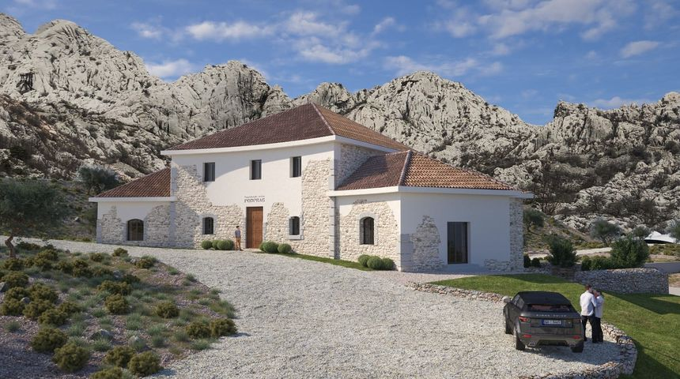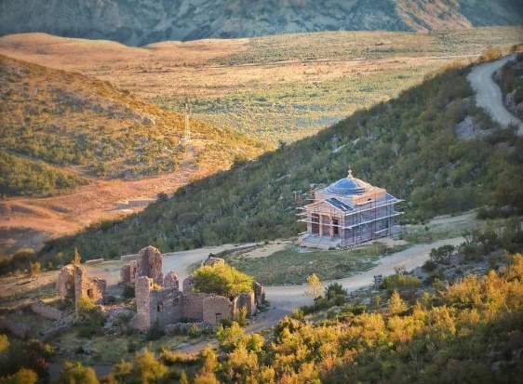
Program 1006 Predškolski odjel planirano u iznosu od 1.350,00 eura
Za program predškolskog odgoja planirano je 1.350,00 eura.
Program 1007 Osnovno i srednjoškolsko obrazovanje planirano u iznosu od 21.235,00 eura
Osnovno i srednjoškolsko obrazovanje financira se u iznosu od 21.235,00 eura za sufinanciranje materijalnih troškova u Osnovnu školu P. Zoranić planirano je 2.654,00 eura, za sufinanciranje troškova prijevoza srednjoškolskih učenika planirano je 6.636,00 eura, za potpora roditelja za nabavu školskih knjiga planirano je 11.945,00 eura.
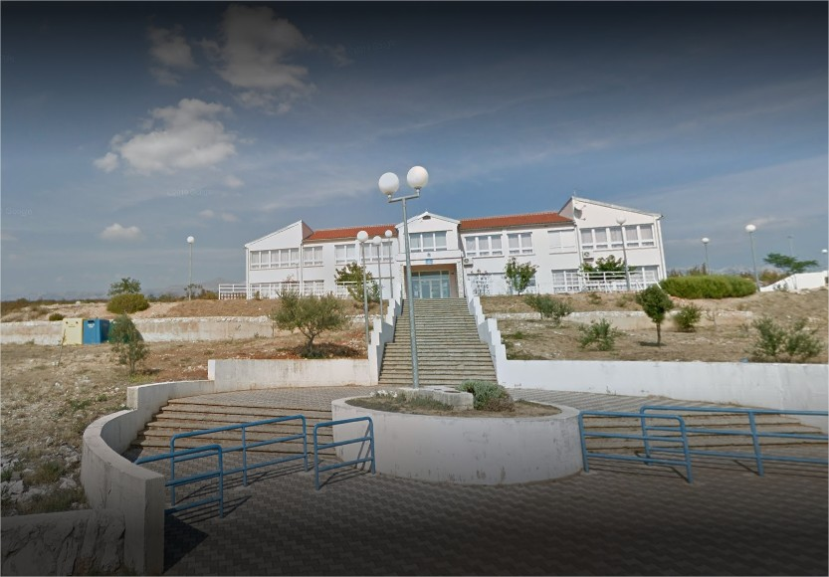
Program 1008 Visoko obrazovanje planirano u iznosu od 20.500,00 eura
Programom Visoko obrazovanje Općina planira sredstva za studentske stipendije u iznosu od 20.500,00 eura.
Program 1009 Razvoj sporta i rekreacije planirano u iznosu od 1.575.622,51 eura
Za osnovne djelatnosti športskih udruga planirano je 11.991,00 eura, za izgradnju sportske dvorane planirano je 1.500.000,00 eura, za uređenje i obnovu postojećeg školskog dvorišta za više sportova u Maslenici planirano je 61.967,51 eura, za održavanje dječjih igrališta planirano je 664,00 eura.
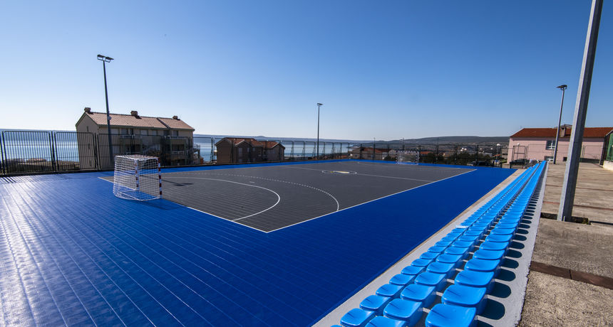
Program 1010 Zaštita, očuvanje i unapređenje zdravlja planirano u iznosu od 6.500,00 eura
Za poslove deratizacije i dezinsekcije planirano je 5.200,00 eura, za pomoć za rad zdravstvenih službi planirano je 1.300,00 eura.
Program 1011 Socijalna skrb planirano u iznosu od 117.210,00 eura
Za pomoći u novcu pojedincima i obiteljima planirano je 13.936,00 eura, za pomoć u naravi (ogrijev, režije i prehrana) planirano je 3.982,00 eura, za subvencije javnog prijevoza građana planirano je 6.636,00 eura, za potpore majkama za nabavu opreme za novorođeno dijete planirano je 19.908,00 eura, za humanitarna djela Crvenog križa planirano 4.645,00 eura, za poticanje djelovanja udruga civilnog društva planirano je 664,00 eura, za tekuće pomoći udruzi dragovoljaca Domovinskog rata planirano je 664,00 eura, za Eu projekt „Zaželi“ – pomoć u kući planirano je 66.775,00 eura.
Program 1012 Održavanje komunalne infrastrukture planirano u iznosu od 337.061,00 eura
Za održavanje i uređenje javne zelene površine planirano je 90.926,00 eura, za održavanje i uređenje mjesnog groblja planirano je 36.636,00 eura, za materijal i dijelove za održavanje javne rasvjete planirano je 13.000,00 eura, za električnu energiju – javna rasvjeta planirano je 52.000,00 eura, za održavanje lokalnih i nerazvrstanih cesta planirano je 58.000,00 eura, za održavanje plaže u Maslenici planirano je 23.227,00 eura, za održavanje plaže u Rovanjskoj planirano je 7.963,09 eura, za održavanje plaže u Modriču planirano je 5.308,91 euro, za uređenje i održavanje javnih površina planirano je 50.000,00 eura.
Program 1013 Izgradnja objekata i uređaja komunalne infrastrukture planirano u iznosu od 1.044.388,00 eura
Za izgradnju objekata i uređaja vodoopskrbe planirano je 40.000,00 eura, za izgradnju i asfaltiranje cesta, nogostupa, trgova planirano je 202.064,00 eura, za izgradnju groblja planirano je 12.327,00 eura, za izgradnju privezišta u Maslenici planirano je 5.000,00 eura, za izgradnju privezišta u Modriču planirano je 50.000,00 eura, za komunalnu infrastrukturu u stambeno turističkoj zoni Splovine 1 planirano je 10.000,00 eura, za rekonstrukciju i izgradnju javne rasvjete planirano je 132.723,00 eura, za izgradnju šetnice u Maslenici planirano je 6.638,00 eura, za izgradnju i rekonstrukciju nogostupa planirano je 6.636,00 eura, za izgradnju i sanaciju obale u Rovanjskoj i Maslenici planirano je 240.000,00 eura, za rekonstrukciju ulice Gojka Šuška planirano je 278.000,00 eura, za izgradnju stubišta u Maslenici – Gojka Šuška planirano je 26.000,00 eura, za opremanje plaža planirano je 35.000,00 eura.
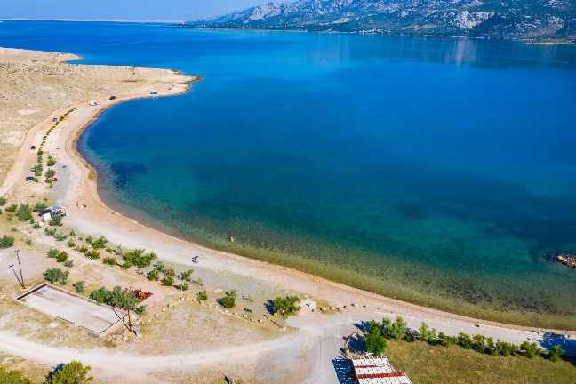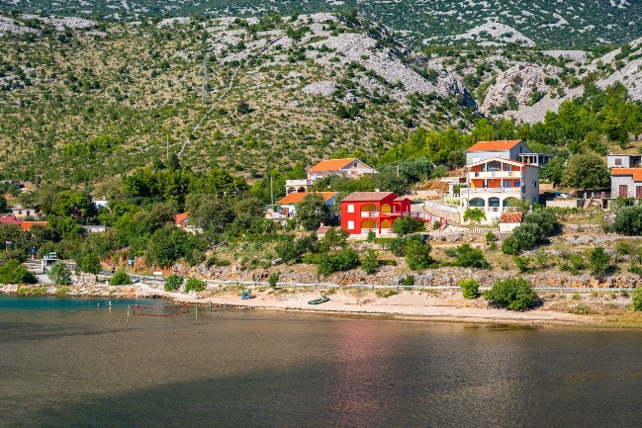
Program 1014 Zaštita okoliša planirano je u iznosu od 10.310,50 eura
Za higijeničarske usluge planirano je 3.982,00 eura, za izradu studijske dokumentacije za izgradnju vodno – komunalne infrastrukture planirano je 1.141,00 eura, za opremanje zelenih otoka planirano je 5.187,50 eura.

Program 1015 Prostorno uređenje i unaprjeđenje stanovanja planirano je u iznosu od 66.290,00 eura
Za prostorno planiranje planirano je 17.299,00 eura, za izradu katastra nekretnina na području općine Jasenice planirano je 13.991,00 eura, za izmjene i dopune UPU-a Splovine 1 planirano je 10.000,00 eura, za izradu UPU-a Maslenica – centar planirano je 25.000,00 eura.
Program 1017 JAČANJE GOSPODARSTVA planirano je u iznosu 160.285,00 eura
Za razvoj ruralnog područja – LAG „Bura“ planirano je 995,00 eura, za Centar planinskog proizvoda planirano je 9.290,00 eura, za Ribarsku kuću u Rovanjskoj planirano je 150.000,00 eura.
Glava 00202 Dječji vrtić "Ljubičica" planirano je u iznosu 247.293,14 eura
Program 1006 Predškolski odjel planirano je u iznosu od 247.293,14 eura
Za predškolski program – redovnu djelatnost Dječjeg vrtića "Ljubičica" planirano je 247.293,14 eura.
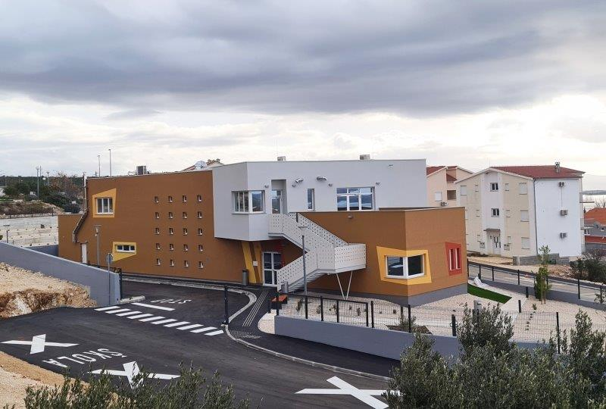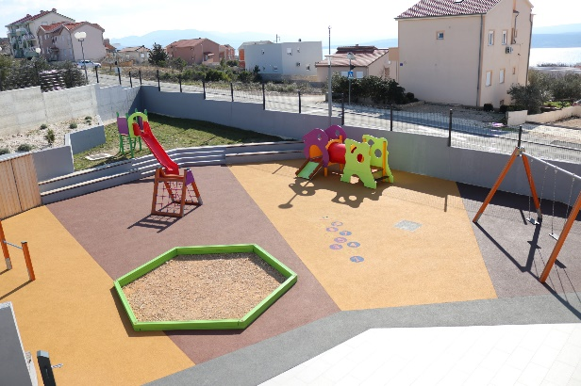

Projekti Općine Jasenice u 2024. godini s projekcijama za 2025. i 2026. godinu
KAPITALNI I TEKUĆI PROJEKTI
Naziv projekta | 2023.( eur) | 2024.(eur) | 2025.( eur)
Kapitalni projekt K100201 UREDSKI NAMJEŠTAJ I OPREMA | 153.319,00 | 23.319,00 | 23.319,00
Tekući projekt T100201 ODRŽAVANJE KROVIŠTA ZGRADE | 13.272,00 | 0,00 | 0,00
Kapitalni projekt K100301 IZGRADNJA VATROGASNOG DOMA | 5.000,00 | 0,00 | 0,00
Kapitalni projekt K100402 IZGRADNJA SPOMENIKA | 30.000,00 | 0,00 | 0,00
Kapitalni projekt K100502 UREĐENJE I NABAVA UREDA TURISTIČKE ZAJEDNICE OPĆINE JASENICE | 13.272,00 | 0,00 | 0,00
Kapitalni projekt K100503 IZGRADNJA PREZENTACIJSKO POSJETITELJSKOG CENTRA TULOVE GREDE -NOVE VRIJEDNOSTI PARKA PRIRODE VELEBIT | 1.500.000,00 | 400.000,00 | 400.000,00
Kapitalni projekt K100901 IZGRADNJA SPORTSKE DVORANE | 1.500.000,00 | 410.860,91 | 410.860,91
Kapitalni projekt K100903 UREĐENJE DJEČJEG IGRALIŠTA | 1.000,00 | 1.000,00 | 1.000,00
Kapitalni projekt K100904 UREĐENJE I OBNOVA POSTOJEĆEG ŠKOLSKOG IGRALIŠTA ZA VIŠE SPORTOVA U MASLENICI | 61.967,51 | 500,00 | 500,00
Tekući projekt T100901 ODRŽAVANJE DJEČJIH IGRALIŠTA | 664,00 | 664,00 | 664,00
Tekući projekt T101101 EU PROJEKT "ZAŽELI" - POMOĆ U KUĆI | 66.775,00 | 66.775,00 | 66.775,00
Kapitalni projekt K101301 IZGRADNJA OBJEKATA I UREĐAJA VODOOPSKRBE | 40.000,00 | 40.000,00 | 40.000,00
Kapitalni projekt K101302 IZGRADNJA I ASFALTIRANJE CESTA, NOGOSTUPA, TRGOVA | 202.064,00 | 157.519,00 | 152.519,00
Kapitalni projekt K101304 IZGRADNJA GROBLJA | 12.327,00 | 12.327,00 | 12.327,00
Kapitalni projekt K101305 IZGRADNJA PRIVEZIŠTA U MASLENICI | 5.000,00 | 5.000,00 | 2.921,87
Kapitalni projekt K101306 IZGRADNJA PRIVEZIŠTA U MODRIČU | 50.000,00 | 70.000,00 | 60.000,00
Kapitalni projekt K101307 KOMUNALNA INFRASTRUKTURA U STAMBENO TURISTIČKOJ ZONI SPLOVINE 1 | 10.000,00 | 0,00 | 0,00
Kapitalni projekt K101309 REKONSTRUKCIJA I IZGRADNJA JAVNE RASVJETE | 132.723,00 | 43.272,00 | 43.272,00
Kapitalni projekt K101310 IZGRADNJA ŠETNICE U MASLENICI | 6.638,00 | 6.638,00 | 6.638,00
Kapitalni projekt K101314 IZGRADNJA I REKONSTRUKCIJA NOGOSTUPA | 6.636,00 | 50.000,00 | 50.000,00
Kapitalni projekt K101319 IZGRADNJA I SANACIJA OBALE U ROVANJSKOJ I MASLENICI | 240.000,00 | 240.000,00 | 240.000,00
Kapitalni projekt K101320 REKONSTRUKCIJA ULICE GOJKA ŠUŠKA | 278.000,00 | 0,00 | 0,00
Kapitalni projekt K101321 IZGRADNJA STUBIŠTA U MASLENICI - GOJKA ŠUŠKA | 26.000,00 | 0,00 | 0,00
Tekući projekt T101320 OPREMANJE PLAŽA | 35.000,00 | 35.000,00 | 35.000,00
Kapitalni projekt K101404 IZRADA STUDIJSKE DOKUMENTACIJE ZA IZGRADNJU VODNO-KOM.INFRASTRUKTURE | 1.141,00 | 1.141,00 | 1.141,00
Tekući projekt T101401 OPREMANJE ZELENIH OTOKA | 5.187,50 | 5.187,50 | 5.187,50
Kapitalni projekt K101501 PROSTORNO PLANIRANJE | 17.299,00 | 17.299,00 | 17.299,00
Kapitalni projekt K101502 IZRADA KATASTRA NEKRETNINA NA PODRUČJU OPĆINE JASENICE | 13.991,00 | 13.991,00 | 13.991,00
Kapitalni projekt K101508 IZMJENE I DOPUNE UPU-A SPLOVINE 1 | 10.000,00 | 0,00 | 0,00
Kapitalni projekt K101509 IZRADA UPU-A MASLENICA - CENTAR | 25.000,00 | 0,00 | 0,00
Kapitalni projekt K101701 CENTAR PLANINSKOG PROIZVODA | 9.290,00 | 5.000,00 | 5.000,00
Kapitalni projekt K101702 RIBARSKA KUĆA U ROVANJSKOJ | 150.000,00 | 0,00 | 0,00

